วันที่ 8 พฤษภาคม 2569
- เจ้าหน้าที่เปลี่ยนสายชำระ ห้องน้ำอาคารสนามฟุตบอล
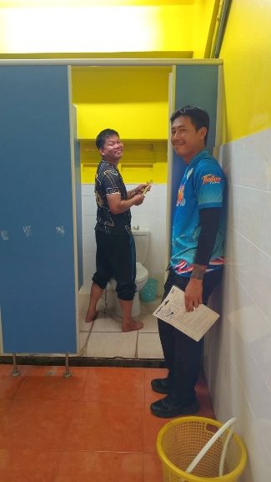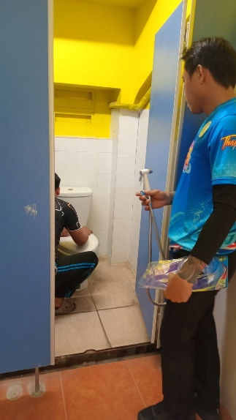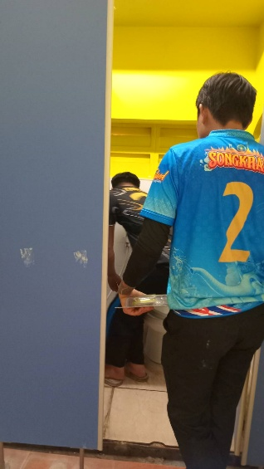
วันที่ 11 พฤษภาคม 2569
- ตรวจเช็คไฟสปอร์ตไลท์เสาใหญ่ ทางด้านสนามตะกร้อ ที่ไม่สามารถเปิดใช้งานได้
หลังทำการตรวจเช็คและแก้ไข ตอนนี้สามารถเปิดใช้งานได้ตามปกติ
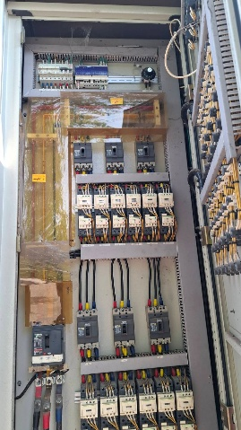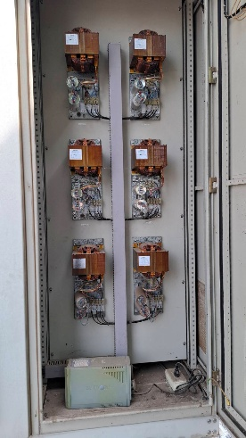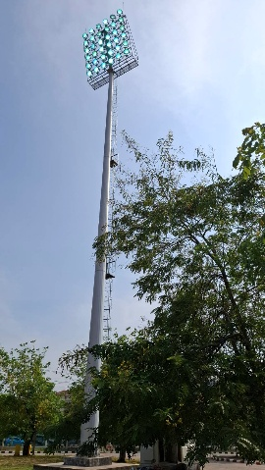

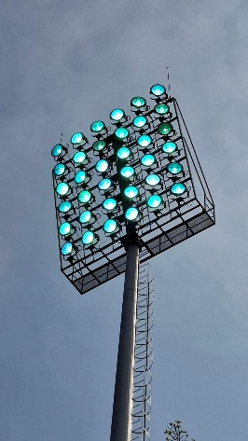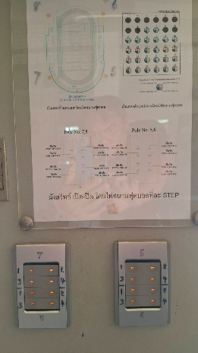

วันที่ 12 พฤษภาคม 2569
- เจ้าหน้าที่แจ้งไฟในห้องพักนักกีฬาทีมเยือนไฟกระพริบ ทำการเปลี่ยนหลอดไฟใหม่ใช้งานได้ปกติ
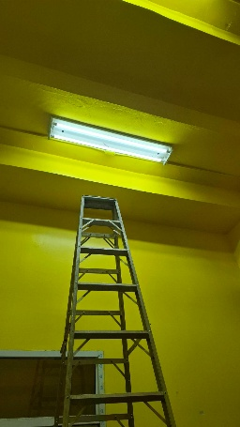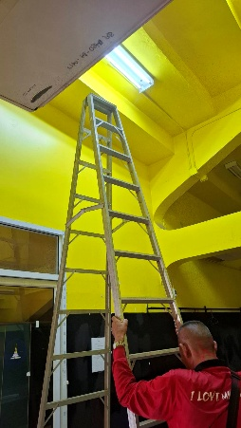

วันที่ 12 พฤษภาคม 2569
- เจ้าหน้าที่มาซ่อมฝาบ่อพักน้ำ ที่อาคารสระว่ายน้ำ บริเวณชานสระ
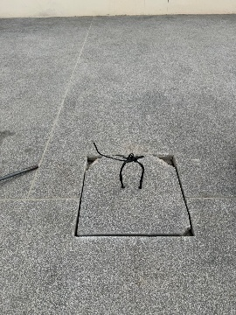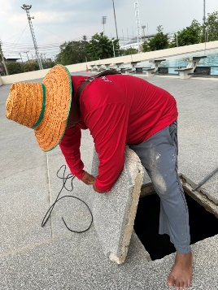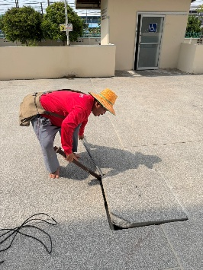

วันที่ 15 พฤษภาคม 2569
- เจ้าหน้าที่ซ่อมห้องน้ำในอาคารสนามฟุตบอล
